Selbstbestiftung ist Säule des Erfolgskonzepts

Köster & Nehrenheim arbeitet mit Winkhaus und bietet breite Palette für Sicherheit im ganzen Gebäude

Sicherheit ist schon seit Jahrzehnten Thema des Hamburger Großhändlers Köster & Nehrenheim. 1912 als Eisenwarenhandlung gegründet, entwickelte sich der Betrieb zu einem verlässlichen Partner für Handwerker, Sicherheitsprofis und Wohnungsbaugesellschaften. Nach der Zusammenführung mit Scheerschmidt & Drossel brach eine neue Zeit an. Die Tradition des Bestiftens von Zylindern wird jedoch bis heute gepflegt. Winkhaus bietet für das erfolgreiche Unternehmenskonzept die passenden Schließsysteme.
Presseinformation
16. Oktober 2017

Ihre Ansprechpartnerin:
Irena Byrdy-Furmanczyk

Aug. Winkhaus GmbH & Co. KG
August-Winkhaus-Straße 31
D-48291 Telgte
T +49 2504 921-657
F +49 2504 921-429
irena.byrdy@winkhaus.de

2016 übernahm der langjährige Mitarbeiter Olaf Meißner zusammen mit Tim Georg Pape, dem seinerzeit alleinigen Inhaber des Hamburger Schlossspezialisten Scheerschmidt & Drossel, die Geschäftsführung von Köster & Nehrenheim. Seither ergänzen sich die Kernkompetenzen beider Unternehmen: Köster & Nehrenheim als Spezialist für Schließsysteme und Scheerschmidt & Drossel mit der großen Auswahl an Schlössern wurden ein schlagkräftiges Team. Das Sortiment reicht jetzt von mechanischen und elektronischen Schließanlagen bis hin zu Mehrfachverriegelungen. Auch Reparaturen an Schlössern übernimmt die Werkstatt.

Noch konzentriert sich das Vertriebsgebiet auf Norddeutschland. Ziel ist die bundesweite Präsenz. Auf diesem Wachstumskurs wollen die Geschäftsführer der bisherigen Philosophie treu bleiben: „Menschen machen mit Menschen Geschäfte“, sagt Pape und unterstreicht damit, dass der Kunde stets im Mittelpunkt steht. Seit 2016 ist das Unternehmen Mitglied im Fachverband Interkey. Auch das wird dem Expansionsvorhaben nutzen.

Schnell und flexibel
Am zentralen Standort in Hamburg-Großborstel sind zwölf Mitarbeiter beschäftigt. Häufig werden hier unter anderem Einsteckschlösser, Rohrrahmenschlösser und Zylinder nachgefragt. Schließanlagen und Gleichschließungen werden auf Wunsch speziell für die Kunden angefertigt. „Daher können wir individuell, flexibel und schnell liefern“, begründet Meißner, „insbesondere nach einem Schlüsselverlust zählt ja jede Minute“.

Wirkungsvolle Kundenbindung
Als Selbstbestifter ist Köster & Nehrenheim in der Lage, zeitnah alle vorhandenen Zylinder anzupassen oder umzubauen, für die ein Kundeneigenprofilvertrag mit Winkhaus geschlossen wurde. Zudem bietet Winkhaus an, die Schlüssel im Eigenprofil individuell zu gravieren, beispielsweise mit dem Firmennamen oder der Telefonnummer. Auch die Sicherungskarten der Schließsysteme können wunschgemäß mit Informationen über den Fachhändler beschriftet werden. Der Endkunde hat den Vorteil, dass er bei Bedarf die Kontaktdaten des zuständigen Händlers gleich auf der Karte findet.

Im Hintergrund unterstützt Winkhaus den Händler durch vielfältige Serviceleistungen: Neben Schulungen und Video-Anleitungen, Handbüchern und Bestellblättern erstellen die Schließtechnik-Spezialisten aus Münster auf Wunsch die komplette Berechnung von Schließanlagen. Natürlich können Händler unabhängig davon auch mit eigenen Schließanlagen-Berechnungsprogrammen wie beispielsweise Lockbase arbeiten.

Die Schließtechnik zum Herstellen von Nachschlüsseln stellt Winkhaus in speziellen Dateiformaten zur Verfügung, die von den Schlüsselfräsautomaten gelesen werden können. Auch besondere Werkzeuge und weitere Hilfsmittel für die Bestiftung von Schließzylindern und zur Fertigung von Schlüsseln können bei Winkhaus erworben werden. Individuelle Ansprechpartner halten sich sowohl im Werk Münster als auch im Außendienst für die persönliche Beratung bereit.

Individuelle Lösungen
Rund 2.500 selbstbestiftete Zylinder verlassen jährlich den Betrieb von Köster & Nehrenheim. Häufig ist darunter das Winkhaus System keyTec RPE zu finden. Da es für Einzelgesicherte Schließungen geeignet ist, wird es vorzugsweise im privaten Bereich eingesetzt. Passende Schlüsselkappen in verschiedenen Farben bringen Abwechslung in den Alltag der Nutzer und helfen bei der Zuordnung.

Auch die technischen Sperrmechanismen von keyTec RPE können sich sehen lassen: Fünf gefederte Zuhaltungen, bis zu acht Radialstifte auf zwei Schließebenen, eine zusätzliche Sperrkugel (Winkhaus protectBall) im Kern bilden zusammen eine wirkungsvolle Abwehr. Die lange Schlüsselreide ermöglicht eine Kombination mit modernen Schutzbeschlägen.

Anlagen für Objekte
Für umfangreichere Aufgaben, beispielsweise in kleinen und mittelgroßen Objekten, empfehlen die Hamburger Sicherheitsprofis gern Winkhaus keyTec RPS. Das System verbindet die Vorteile von keyTec RPE mit der Möglichkeit, Schließanlagen mit kundeneigenem Profilbaum zu konzipieren.

Auch die Wendeschlüsselsysteme keyTec OX-tra und keyTec ON-tra gehen oft über den Ladentisch. Beide können ebenfalls von den eigenen Mitarbeitern bestiftet und mit Winkhaus Sicherungskarten ausgeliefert werden.

Durch seinen modularen Aufbau bietet das System keyTec OX-tra hohe Flexibilität. Sogar bei der Montage vor Ort an der Tür besteht die Möglichkeit, die Zylinderlänge und den Typ den aktuellen Gegebenheiten anzupassen. Ein mit dem Standardsortiment gefüllter Umbaukoffer von Winkhaus eröffnet hierfür Spielräume. Darüber hinaus erlaubt die lange Schlüsselreide des Wendeschlüssels jederzeit eine Kombination mit starken Schutzbeschlägen.

In Optik und Haptik erfüllt der sehr wertig verarbeitete Neusilberschlüssel hohe Ansprüche. Die speziell geformte Schlüsselspitze verbessert den Einführkomfort und erhöht die Bediensicherheit für den Anwender. Auch für diesen handlichen OX-tra Schlüssel bietet Winkhaus Kappen in unterschiedlichen Farben an.

Geeignet ist das System sowohl für Schließanlagen in großen Objekten als auch für einzelgesicherte Schließungen im Eigenheim. Mit dem serienmäßigen Bohr- und Ziehschutz besteht keyTec OX-tra die Prüfung nach EN 1303 in der Verschlusssicherheitsklasse 6 und der Angriffswiderstandsklasse 2, sofern es mit einem Ziehschutzbeschlag nach EN 1906 kombiniert wird.

Neues System mit Zubehör-Paket
Kleine bis mittelgroße Objekte stattet Köster & Nehrenheim seit kurzem auch mit dem neuen Winkhaus Wendeschlüsselsystem keyTec ON-tra aus. Markantes Merkmal des neuen Systems ist der komfortable waagerechte Schlüsseleinschub und der ergonomische Schlüssel, mit dem sich das System kinderleicht bedienen lässt. Im Inneren des Zylinders arbeiten 6 gefederte massive Zuhaltungen und bis zu 8 Radialstifte auf zwei Schließebenen. Einen serienmäßigen Manipulationsschutz bietet das patentierte System zusätzlich mit seiner Fangstiftfunktion.

Servicevorteile durch Eigenprofilvertrag
Winkhaus entwickelte das innovative Schließsystem keyTec ON-tra speziell für Selbstbestifter, die mit Winkhaus einen Eigenprofilvertrag eingehen und dadurch die verschiedenen Servicevorteile nutzen möchten. Als Vertragspartner können Händler bei Winkhaus Schlüssel und Schlüsselrohlinge, fertig montierte Zylinder, Service-Zylinder, Montage-Zylinder sowie Teile von Zylindern bestellen. Individuell wählbar ist das passende Zubehör-Paket. Es umfasst Bestiftungswerkzeuge, Hilfsmittel sowie Informationen zu Spannbacken, Fräsern und Schneidkarten, die auf das System abgestimmt sind. Weitere Hilfsmittel wie Montage- und Bestiftungsanleitungen sowie vorbereitete Listen zum Bestellen von Einzelteilen werden dem Partner zur Verfügung gestellt. Leicht verständlich erläutert ein Youtube-Video von Winkhaus die einzelnen Handgriffe im Detail (https://www.youtube.com/watch?v=kPdCP5LiXWc).

Bild 1: Die beiden Geschäftsführer von Köster & Nehrenheim, Tim Georg Pape (links) und Olaf Meißner (rechts), wissen mit Sven Kolasius (Mitte), Winkhaus Objektberater Handel, einen erfahrenen Berater an ihrer Seite.
Bild: Winkhaus

Bilder 2a und 2b: Selbstbestiftung ist für Köster & Nehrenheim ein wichtiges Standbein auf dem Wachstumskurs. Bilder: Winkhaus
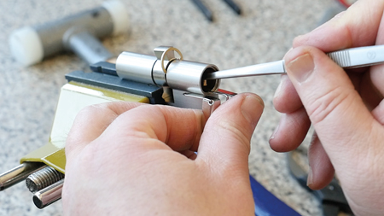
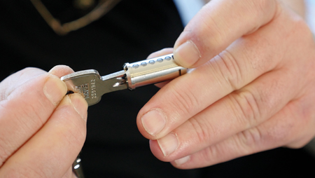

Bild 3: Die Systeme keyTec RPS und RPE von Winkhaus bieten einen hohen Schlüsselkopierschutz und ein individualisierbares Design durch farbige Schlüsselköpfe. Bild: Winkhaus
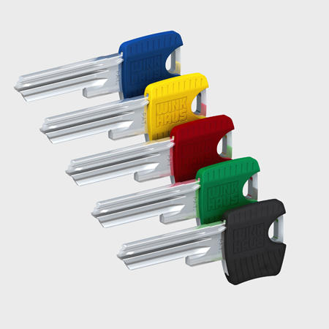

Bild 4: Auch wegen des handlichen Wendeschlüssels ist keyTec OX-tra beliebt bei Kunden. Durch seinen modularen Aufbau bietet das System hohe Flexibilität und lässt sich leicht am Einsatzort anpassen. Bild: Winkhaus
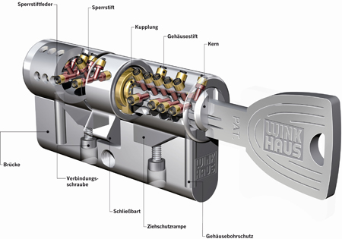

Bild 5: Das neue Selbstbestiftersystem Winkhaus keyTec ON-tra überzeugt durch vielfältige Schutzfunktionen und ein umfangreiches Zubehör-Paket. Der ergonomische Wendeschlüsel erleichtert den waagerechten Schlüsseleinschub. Bild: Winkhaus
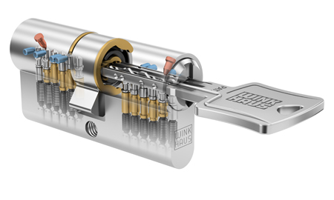

Bild 6: QR-Code zum Video über Selbstbestiftung bei Köster & Nehrenheim.
Bild: Winkhaus

Bild 7: QR-Code zum Video, der leicht verständlich die Handgriffe bei der Selbstbestiftung erläutert. Bild: Winkhaus

